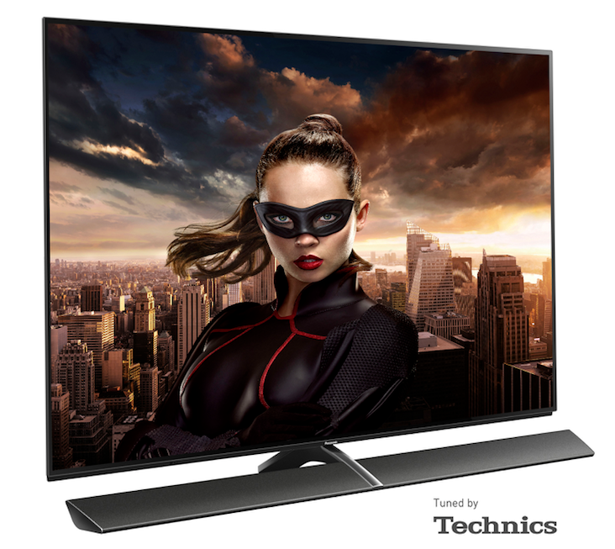
Hollywood zuhause erleben - Panasonic präsentiert neuen Referenz OLED TV auf der CES 2017
Die Bildverarbeitung und die Kontrastschärfe des EZW1004 revolutionieren das Heimkino-Erlebnis
PRESSEINFORMATION
Nr.071/FY 2016, Januar 2017
Im Überblick:
Panasonic
TX-65EZW1004

4K PRO ULTRA HD MASTER OLED – Die nächste OLED-TV-Generation für allerhöchste Bildstandards und ultimativen Kontrast

Reference Surround Sound Pro – Druckvolle Bässe, ausgezeichnete Klangfarben und aufgefächertes Klangbild für herausragenden Sound

Studio Colour HCX 2 Processor – Hollywood zuhause erleben dank überwältigender Farbwiedergabe mit feinsten Farbabstufungen

Pure Black Filter und Master-Setting – Außergewöhnliche Schwarz- und Farbdarstellung

Quattro Tuner mit Twin-Konzept und 2 CI-Slots – Für maximale Vielseitigkeit inklusive DVB-T2 HD

TV>IP Server&Client – Empfangen und Verteilen der IP-Signale über den Fernseher

My Home Screen 2.0 – Schneller und intuitiver Zugang zu Lieblings-Apps und -TV-Anwendungen

Diesen Pressetext und die Pressefotos (downloadfähig mit 300 dpi) finden Sie im Internet unter www.panasonic.com/de/corporate/presse.html

Hamburg, Januar 2017 – Panasonic stellt heute auf der Consumer Electronics Show (CES) in Las Vegas die neue Generation des OLED TVs, den TX-65EZW1004, vor. Das OLED Modell EZW1004 ermöglicht ein völlig neues Heimkino-Erlebnis. Optimiert von Spezialisten aus Hollywood und ausgestattet mit dem neuen Studio Colour HCX2 Processor erfüllt der EZW1004 höchste Bildstandards. Die High Dynamic Range (HDR)-Wiedergabe, die Bildschärfe, die Helligkeit, der Schwarzwert und der erweiterte Farbraum übertreffen alles bisher da gewesene und machen den EZW1004 zum technischen Highlight. Um auch die bestmögliche Soundperformance zu gewährleisten, wurde das Soundsystem sogar von den Spezialisten der Audio Marke Technics getunt.

Der EZW1004 bringt Hollywood ins Wohnzimmer
Das Herzstück des EZW1004, das Master HDR OLED Panel, übertrifft das des mehrfach ausgezeichneten Vorgängers TX-65CZW954 in zweierlei Hinsicht. Zum einen kann es fast doppelt soviel Helligkeit wie bisher darstellen. Zum anderen kann das Panel fast 100 Prozent des DCI Farbspektrums wiedergeben – ein wichtiges Kriterium bei der Wiedergabe authentischem HDR Bildmaterials. Damit überholt der neue EZW1004 das bisherige Referenzmodell in erheblichem Maße.
Zu den Benchmarks in der Leistungsfähigkeit des Panels ergänzt Panasonic beim EZW1004 noch den „Absolute Black Filter“, der Farbabstufungen von vollkommen schwarz bis knapp über schwarz rendert. Dank der langjährigen Erfahrungen mit ähnlichen Voraussetzungen bei der Plasmatechnologie, können selbst dunkelste Bildinhalte in nie da gewesener Präzision dargestellt werden.

Der neu integrierte Studio Colour HCX2 Prozessor ermöglicht in Verbindung mit der Panasonic OLED Technologie eine überragende Bildqualität. Der EZW1004 kann nun noch einen exakteren Farbbereich wiedergeben, da Panasonic die bereits im professionellen Film und Broadcasting-Bereich verwendeten 3D Look-up Tabellen verwendet. Dank der intensiven Zusammenarbeit mit den Experten der Hollywood Labs, gelang es Panasonic, den HCX2 Prozessor des EZW1004 besonders fein zu justieren. Damit ist in den eigenen vier Wänden eine solch detailgetreue Wiedergabe möglich, wie die Filmemacher es Ihrem Publikum im Kino zeigen wollen. Dafür nutzt Panasonic das volle Potenzial der OLED Technologie und das Expertenwissen aus der Filmbranche. Basierend auf der langen Panasonic Tradition in Hollywood hat, wurden sogar einige professionelle Funktionen in den EZW1004 integriert. So erlaubt es der EZW1004 professionellen Nutzern beispielsweile, eigene 3D Look-Up Tabellen zu verwenden, ebenso wie isf (Imaging Science Foundation) Kalibrierungseinstellungen. Dazu ist der EZW1004 kompatibel zu SpectralCal CalMan PC Kalibrierungssystemen. Diese Features belegen das besonders hohe Maß an Genauigkeit und Detailschärfe des neuen Panasonic OLED TV.

Mit dem EZW1004 spielt Panasonic seine gesamte Erfahrung in der Bildproduktion aus – angefangen mit digitaler Übertragungstechnik bis hin zu anspruchsvollsten Fernsehern für das heimische Wohnzimmer. Nur durch die langjährige Erfahrung und den kreativen Umgang mit den technischen Voraussetzungen und allen erdenklichen Einflüssen auf die Bildqualität auf dem Weg von der Datenquelle bis hin zum Bildschirm ist es einem Hersteller möglich, die Präzision des EZW1004 zu erreichen.

Das neue OLED-Modell von Panasonic unterstützt nicht nur die neueste High Dynamic Range (HDR) Technologie, HDR10 (PQ), sondern stellt die Bilder auch im neuesten Hybrid Log Gramma HDR Format dar. Damit ist der EZW1004 kompatibel mit der neuen Generation von Broadcast-Diensten, welche voraussichtlich 2017 eingeführt werden. Die Schwarzwerte der OLED Technologie und die Leistungen bei Graustufen machen den EZW1004 zum perfekten Partner für HDR, weil er Bildwerte mit weiteren Leuchtdichten und Farbbereichen für deutlich dynamischere und hellere Bilder produziert. Die selbstleuchtenden Pixel ermöglichen die Darstellung atemberaubender Helligkeit und tiefem Schwarz ohne die Bildqualität durch externen Lichteinfall zu stören, wie man es bei LCD TVs kennt.

Für den angemessenen Klang des neuen OLED entwickelte Panasonic das neue Reference Surround Sound Pro Audio-System, welches ganze 14 Lautsprechereinheiten vereint – acht Tieftöner, vier Mitteltöner und zwei Hochtonlautsprecher. Diese ergänzen sich perfekt mit dem vierfach Passivradiator, der zur Bassanhebung dient. Die Spezialisten der Audio Marke Technics waren in jeden Entwicklungsschritt involviert – vom Design der mechanischen und elektrischen Schaltkreise bis hin zum finalen Sound-Tuning.

Auch die Empfangstechnik wird – wie von Panasonic gewohnt – höchsten Ansprüchen gerecht und bietet vielfältige Möglichkeiten. Der neue Quattro Tuner mit Twin-Konzept und zwei CI-Slots unterstützt nicht nur DVB-S2, DVB-T2 HD (H.265) und DVB-C gleich doppelt, sondern nimmt und verarbeitet Signale auch via TV-IP und kann diese als TV>IP Server im Heimnetzwerk zur Verfügung stellen.

Die neue Panasonic Benutzeroberfläche My Home Screen 2.0 ermöglicht dem Nutzer eine intuitive Bedienung aller bekannten Content-Quellen. Dabei kann jeder gewünschte Inhalt auf die eigene Startseite verlinkt und für unterschiedliche Nutzer können jetzt mehrere Favoriten-Ordner angelegt werden. Darüber hinaus wird das Smart TV-Erlebnis durch eine große Auswahl an Video-on-Demand-Diensten wie beispielsweise Netflix, Amazon oder YouTube perfektioniert.
Der neue MyApp Knopf auf der Fernbedienung für einen noch schnelleren Zugriff des favorisierten Contents kann nutzerspezifisch angelegt werden.
Selbstverständlich unterstützt der EZW1004 die Panasonic Media Center und Panasonic Remote Apps, so dass der Nutzer den TV auch per Smartphone/Tablet bedienen oder dank TV-Anywhere weltweit per Internetverbindung auf das Live-TV-Programm oder eine USB-Aufzeichnung zugreifen kann.
Außerdem hat Panasonic den Media Player komplett überarbeitet. Dieser unterstützt nicht nur die Folderstruktur, sondern auch 4K HDR10 und Hybrid Log Gramma Inhalte.

Der EZW1004 sieht ausgeschaltet genauso gut aus, wie die von ihm produzierten Bilder im Betrieb und fügt sich damit nahtlos in das Art&Interior Konzept von Panasonic ein. Beim Entwurf des schlanken und hochwertigen Rahmens sowie der elegant veredelten Linien behielten die Entwickler stets die Bedürfnisse des Benutzers und das gesamte Innenraumdesign im Blick, so dass der EZW1004 jedes Heim schmückt und sich in jeden Raum integrieren lässt. Der Schwerpunkt des Designkonzepts liegt dabei auf dem Flachbildschirm. Die dunkle, metallische Optik, ohne jegliche sichtbaren Schweißstellen, verleiht dem OLED EZW1004 eine außergewöhnliche Eleganz – das kraftvolle Soundsystem wurde kaum sichtbar in den Fuß des Fernsehers integriert. Damit bietet der EZW1004 die perfekte Mischung aus Design und Funktionalität.

Verfügbarkeit und Preis
Der Panasonic OLED-TV TX-65EZW1004 ist voraussichtlich ab Juni 2017 erhältlich. Die unverbindliche Preisempfehlung steht derzeit noch nicht fest.

Aktuelle Videos zu unseren Fernsehern finden Sie auf YouTube unter:
https://www.youtube.com/playlist?list=PLC7ED484E078FCF4C

Über Panasonic:
Die Panasonic Corporation gehört zu den weltweit führenden Unternehmen in der Entwicklung und Produktion elektronischer Technologien und Lösungen für Kunden in den Geschäftsfeldern Consumer Electronics, Housing, Automotive, Enterprise Solutions und Device Industries. Seit der Gründung im Jahr 1918 expandierte Panasonic weltweit und unterhält inzwischen 474 Tochtergesellschaften und 94 Beteiligungsunternehmen auf der ganzen Welt. Im abgelaufenen Geschäftsjahr (Ende 31. März 2016) erzielte das Unternehmen einen konsolidierten Netto-Umsatz von 7,553 Billionen Yen/56,794 Milliarden EUR. Panasonic hat den Anspruch, durch Innovationen über die Grenzen der einzelnen Geschäftsfelder hinweg Mehrwerte für den Alltag und die Umwelt seiner Kunden zu schaffen. Weitere Informationen über das Unternehmen sowie die Marke Panasonic finden Sie unter www.panasonic.com/global/home.html und www.experience.panasonic.de/.

Weitere Informationen:

Panasonic Deutschland
Eine Division der Panasonic Marketing Europe GmbH
Winsbergring 15
22525 Hamburg

Ansprechpartner für Presseanfragen:
Michael Langbehn
Tel.: 040 / 8549-0
E-Mail: presse.kontakt@eu.panasonic.com

